

**Proyecto de Ley**

**MODIFICA EL DFL 4/20018 FIJA TEXTO REFUNDIDO, COORDINADO Y SISTEMATIZADO DEL DECRETO CON FUERZA DE LEY Nº 1, DE MINERÍA, DE 1982, LEY GENERAL DE SERVICIOS ELECTRICOS, EN MATERIA DE ENERGÍA ELÉCTRICA RESPECTO A LA GOBERNANZA DEL COORDINADOR ELÉCTRICO NACIONAL.**

**Antecedentes:**

**El 20 de julio de 2016 se publicó la Ley N° 20.936 que “Establece un Nuevo Sistema de Transmisión Eléctrica y crea un Organismo Coordinador Independiente del Sistema Eléctrico Nacional”** (en adelante, la “Ley de Transmisión”). Ésta buscaba que la transmisión deje de ser una barrera de entrada a la generación, incrementar la competencia en el sector eléctrico, y potenciar el desarrollo de las energías renovables no convencionales.

**La Ley de Transmisión crea un nuevo y único Coordinador del Sistema Eléctrico Nacional** (en adelante, el “Coordinador”), como un organismo autónomo de derecho público, técnico e independiente, responsable de coordinar la operación del sistema eléctrico nacional, cuyo principal mandato es preservar el suministro eléctrico con la seguridad requerida, de manera económica y garantizando el acceso abierto a los sistemas de transmisión. Este organismo Coordinador no tendría fines de lucro, tiene personalidad jurídica propia y no es parte de la administración del Estado.  
  
**El Coordinador vino a reemplazar las funciones que asumían los antiguos Centros de Despacho Económico de Cargo** (en adelante, el “CDEC”), para cambiar lo que antes ocurría, donde los representantes de los CDEC eran elegidos por las mismas empresas que forman parte del sistema eléctrico para coordinarse en función de sus intereses empresariales. La Ley de Transmisión fue avance porque estableció en el Coordinador las responsabilidades que recaían antes en los CDECs: de preservar la seguridad del servicio en el sistema eléctrico, garantizar la operación más económica para el conjunto de las instalaciones del sistema eléctrico, y el acceso abierto a todos los sistemas de transmisión.

**Por lo tanto, El Coordinador Eléctrico Nacional fue pensado para ser independiente de los actores del mercado, no del Estado.** Sin embargo, dada su autonomía respecto del Fisco, ha hecho que el financiamiento del Coordinador dependa finalmente del costo que se asignan en las boletas de la luz que pagan las familias chilenas. **En un cambio profundo respecto al modelo anterior, donde el costo se prorrateaba entre las empresas generadoras y transmisoras, la Ley N° 20.936 traspasa a los clientes finales** **(tanto libres como regulados) el pago de los costos** de los Sistemas de Transmisiónutilizados por parte de usuarios sometidos a regulación de precios. Este mayor cargo en las boletas que pagan las familias chilenas, viene a financiar las actividades del **Coordinador Eléctrico Nacional. El Artículo 13 del Reglamento del Coordinador[1], fija la remuneración mensual del Director Ejecutivo con un sueldo de 352 UTM y a miembros del Consejo Directivo con 320 UTM** **cada uno,** equivalentes a $23.947.968 y $21.770.880 respectivamente[2].

**La contraprestación del Coordinador supone preservar la seguridad del servicio eléctrico a las familias de Chile. Sin embargo, en los últimos años ha dejado de cumplir esta importante función pública.** Desde el pasado 25 de febrero de 2025, el país enfrentó extensos cortes de electricidad que han afectado a millones de clientes en distintas comunas. Algunas zonas permanecieron sin suministro por hasta ocho días seguidos, impactando gravemente a las familias, hogares y a más de 6000 empresas, que han experimentado pérdidas económicas tanto por mercadería dañada como por la paralización de sus actividades.

Los casos de cortes de luz, a pesar de las suculentas remuneraciones que tienen los directivos del organismo, han demostrado que el Coordinador requiere cambios urgentes, tanto en probidad como en los incentivos de los directivos para enfrentar las emergencias. **Este proyecto de ley busca corregir estos problemas, cambiando las remuneraciones de los directivos, con el fin de que tengan los incentivos alineados con los intereses de la ciudadanía, y reducir el costo del Coordinador Eléctrico en la boleta que pagan las familias chilenas.**

**Fundamentos:**

**El financiamiento del Coordinador Eléctrico proviene del pago de las Boletas de los consumidores finales, las familias de Chile, en el cargo por “Transporte de Electricidad”**, que es un cargo variable y proporcional a tu consumo de energía, compuesto por 2 ítems:

1. “Uso de la red de transmisión”: Es el camino que la energía recorre desde la generadora hasta llegar a las distribuidoras que llevan la energía a tu hogar.
2. **“Cargo por servicio público”: que financia las actividades del Coordinador eléctrico nacional** (Encargado de la operación del conjunto de instalaciones del sistema eléctrico), Panel de expertos (Se pronuncia en aquellos conflictos que se levanten de la aplicación de la legislación eléctrica) y Estudio de franjas (Utilizados por el ministerio para definir el lugar por donde emplazarán las nuevas líneas de transmisión).

**El costo de “Transporte de Electricidad” viene incluido en el cobro final que pagan las familias chilenas en tu cuenta, pero es a partir de un decreto del Ministerio de Energía, que desde abril de 2018 este ítem se transparenta en el detalle de la boleta**. De acuerdo a los cambios en la Ley General de Servicios Eléctricos y del Decreto que se publicó a fines del mes de marzo del 2018, ambos gestionados por el Ministerio de Energía, tuvo el objetivo de transparentar los cobros por transmisión, por lo que el cargo por Transporte de Electricidad fue separado del Cobro por Electricidad Consumida. Al realizar esta separación, el cobro por energía bajó y el Costo Por Transporte, que antes se denominaba Cargo Único, aumentó.

**A continuación se muestra un ejemplo del cargo de “Transporte de Electricidad” dentro del detalle de una Boleta de la cuenta de la luz,** donde se puede observar que este ítem es de $2.960+IVA. Es decir, la eliminación de este costo implicaría **una reducción del 10% del total de la tarifa en la boleta de la luz de las familias:**

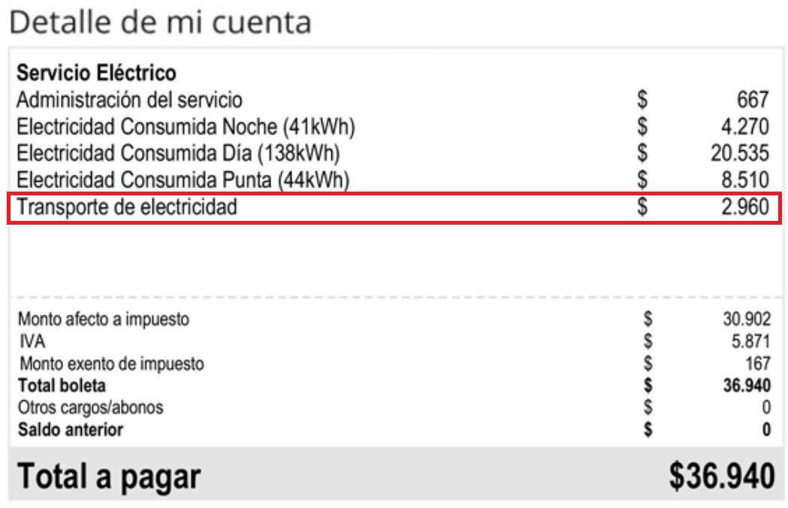

Este proyecto de ley tiene el objetivo de que **Directivos y el Consejo del Coordinador deben tener una remuneración de acuerdo a las leyes vigentes y en conformidad al nivel de un funcionario público que desempeña esta importante función pública. Ni más, ni menos. A su vez, este ahorro en el cargo por “Transporte de Electricidad” en la boleta implicaría una reducción en las tarifas de la luz de las familias chilenas,** ya que el artículo 212°-11 de la misma Ley establece que la Comisión Nacional de Energía (CNE) debe ajustar el valor del “Transporte de Electricidad” cuando se ajusta el Presupuesto del Coordinador.

El Banco Central estimó en el IPoM de Junio 2024 que, en promedio, los hogares tendrán un alza de 57% en sus cuentas eléctricas desde Julio 2024 a Junio 2025, **anticipando que el alza en las tarifas eléctricas impactarán fuertemente al IPC**, ya que el ítem servicio eléctrico representa un 2.2% de la canasta de consumo. Por lo tanto, si se reducen tarifas eléctricas, se reduce la variación del IPC, reduce el valor de la UF, reduciendo costos financieros de créditos hipotecarios y para créditos de empresas. El efecto aunque pequeño, es masivo afectando amplios sectores de la economía como construcción, consumo, minería, etc. **Si se reducen costos de electricidad, no solo se reduce el costo de la cuenta de la luz de las familias, también se produce un efecto multiplicador del producto en la economía**.

**Idea Matriz:**

Modifícar el DFL 4DFL 4/20018 FIJA TEXTO REFUNDIDO, COORDINADO Y SISTEMATIZADO DEL DECRETO CON FUERZA DE LEY Nº 1, DE MINERÍA, DE 1982, LEY GENERAL DE SERVICIOS ELECTRICOS, EN MATERIA DE ENERGÍA ELÉCTRICA con el objeto de ajustar la gobernanza del Coordinador Eléctrico Nacional, para que tanto el Director como el Consejo perciban una remuneración coherente y ajustada al equivalente de la administración pública, y transferir este ahorro en el costo a las boletas de los consumidores finales.

**PROYECTO DE LEY**

**“Artículo primero.-**

Modifíquese el DFL 4DFL 4/20018 FIJA TEXTO REFUNDIDO, COORDINADO Y SISTEMATIZADO DEL DECRETO CON FUERZA DE LEY Nº 1, DE MINERÍA, DE 1982, LEY GENERAL DE SERVICIOS ELECTRICOS, EN MATERIA DE ENERGÍA ELÉCTRICA, en el **artículo 212°-11**, en el inciso primero, luego del segundo punto seguido, para agregar la expresión:

*“Los consejeros no podrán percibir una remuneración bruta mensual mayor a* ***ciento treinta*** *unidades tributarias mensuales. En el caso de su Presidente, dicha remuneración no podrá exceder las* ***ciento cincuenta*** *unidades tributarias mensuales.”****”***

1. “Artículo 13 del Reglamento del Coordinador Eléctrico (decreto 52 aprueba reglamento del coordinador independiente del sistema eléctrico nacional):  
   *“Los consejeros recibirán una remuneración bruta mensual equivalente a trescientas veinte unidades tributarias mensuales. En el caso de su Presidente, dicha remuneración será de trescientas cincuenta y dos unidades tributarias mensuales. Estas remuneraciones serán financiadas a través del presupuesto anual del Coordinador conforme a lo dispuesto en el artículo 212º-11 de la ley y en el Título V del presente reglamento.”*
2. Según valor UF al 17 de marzo de 2025.